Sockelleiste 2500 mm SBS Typ 912 U Aluminium eloxiert silber 0 - 99 mm ungebohrt
Küberit Profile Systems

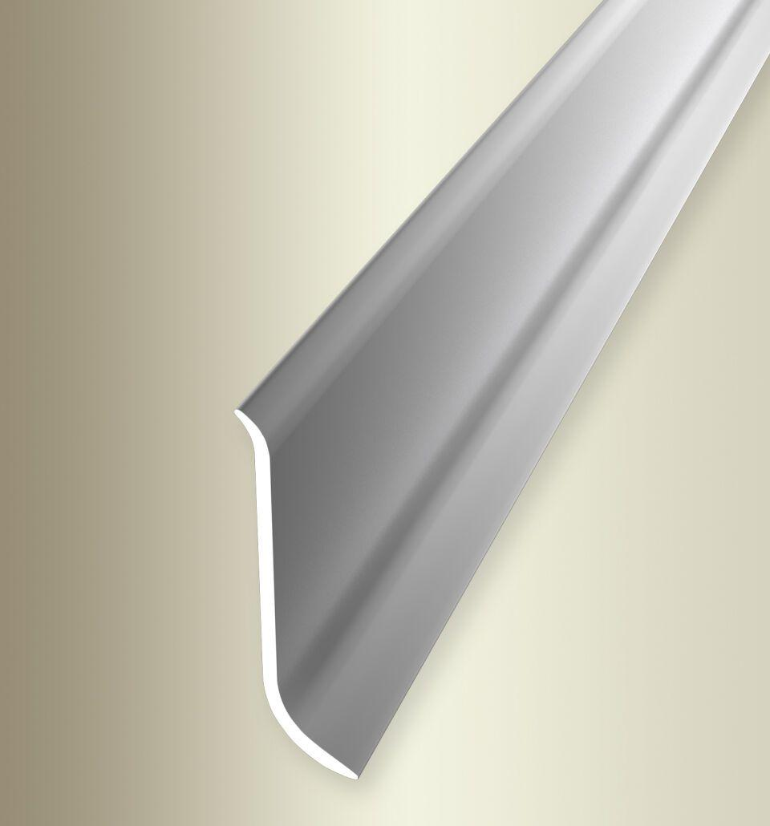Eigenschaften
GTIN:
4019907154354
HAN:
22012044
Farbton
silber
Oberfläche
eloxiert
Profilart
Sockelprofil
Werkstoff
Aluminium
Breite (mm)
12,00
Höhe (mm)
58,00
Länge (mm)
2.500,00
Befestigung
selbstklebend
Brandverhalten
A1
Farbtonbezeichnung Hersteller
F4 silber

